Arbeitsbereich: | Technikum |  |  | Betriebsanweisung  gemäß § 14 GefStoffV |  |  | 
Datum: | 24.03.2009
Verantwortlich: | Hr. Pommer

Gefahrstoffbezeichnung

P3-Neutracare 3300
Form: flüssig |  |  |  | Farbe: gelblich, klar |  |  | Geruch: mild

Gefahren für Mensch und Umwelt
 |  | Gefahren für Mensch:  Reizt die Augen.  Gefahren für Umwelt:  Nicht in die Kanalisation / Oberflächenwasser / Grundwasser gelangen lassen.

Schutzmaßnahmen und Verhaltensregeln
Technische Schutzmaßnahmen und Verhaltensregeln:
Schutzbrille tragen. Schutzhandschuhe tragen.
Für gute Belüftung / Absaugung am Arbeitsplatz sorgen.
 |  | Persönliche Schutzmaßnahmen und Verhaltensregeln:  Atemschutz: nicht genannt  Handschutz: chemikalienbeständige Schutzhandschuhe  Augenschutz: Schutzbrille
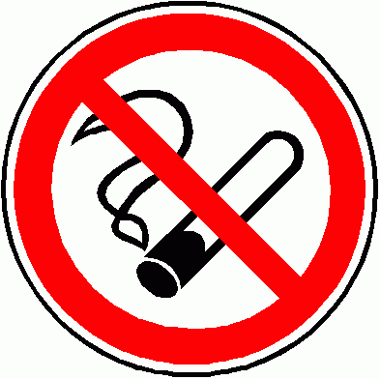 |  | Hygienische Schutzmaßnahmen und Verhaltensregeln:  Während des Umgangs mit dem Produkt keine Nahrungs- und Genussmittel zu sich nehmen. Keine Nahrungs- und Genussmittel im Arbeits- und Lagerraum aufbewahren. Nach Beendigung der Arbeit und vor den Pausen Hände gründlich nach Hautschutzplan reinigen und pflegen. Produktverunreinigte Lappen nicht in Taschen der Kleidung stecken. Rauchverbot!

Verhalten im Gefahrenfall
 |  | Maßnahmen zur Brandbekämpfung:  Produkt nicht brennbar. Eine Gefährdung kann im Brandfall nach Verdampfen des Wassers und weiterer Erhitzung vom Produkt ausgehen. Gefährdete Behälter mit Spritzwasser kühlen.  Maßnahmen bei unbeabsichtigter Freisetzung:  Berührung mit Augen und Haut vermeiden. Berührung mit den Augen und der Haut vermeiden. Mit saugfähigem Material (z.B. Sand, Torf, Sägemehl) aufnehmen und der Müllverbrennung zuführen. Reste mit viel Wasser wegspülen.

Erste Hilfe
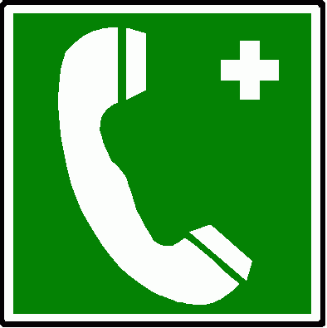 |  | Einatmen: frische Luft, bei anhaltenden Beschwerden Arzt aufsuchen  Haut: Spülung mit fließendem Wasser und Seife. Hautpflege. Beschmutzte, getränkte Kleidung wechseln.  Augen: Spülung unter fließendem Wasser (10 Minuten lang), ggf. Arzt aufsuchen.  Verschlucken: Spülung der Mundhöhle, trinken von 1-2 Gläsern Wasser, kein Erbrechen auslösen, Arzt konsultieren.
 |  | Feuerwehr: |  |  | 112 | Rettungsdienst: |  | 19222
 |  | Ersthelfer: |  |  | Siehe Aushang | Durchgangsarzt: |  | Siehe Aushang

Sachgerechte Entsorgung
Nicht in die Kanalisation / Oberflächenwasser / Grundwasser gelangen lassen. Darf nicht zusammen mit Hausmüll entsorgt werden. Entsorgung gemäß behördlichen Vorschriften.
Freigabe Verantwortlicher:

